פרידה מאימא מיוחדת / לליב
המילים נכתבות ונמחקות
כל הגוף כואב,
עצוב,
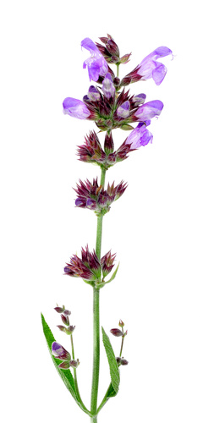כועס,
בוכה.
עכשיו כבר לא כואב לך.
אני מדמיינת אותך בשמלה לבנה,
צועדת לך בשדה מלא פרחים,
והילה של אור סביבך.
מחייכת,
צוחקת,
אוהבת,
בטח פגשת את אבא, אתם הולכים יד ביד.

תודה אימא,
שהיית הכול -
חברה,
אוהבת,
מחבקת,
מחנכת,
דורשת,
משחררת,
מלמדת,

אני כבר מתגעגעת אלייך,
לליב

